ФЕДЕРАЛЬНОЕ ГОСУДАРСТВЕННОЕ БЮДЖЕТНОЕ ОБРАЗОВАТЕЛЬНОЕ

УЧРЕЖДЕНИЕ ВЫСШЕГО ОБРАЗОВАНИЯ

«МОСКОВСКИЙ ГОСУДАРСТВЕННЫЙ УНИВЕРСИТЕТ

имени М.В.ЛОМОНОСОВА»

ФИЗИЧЕСКИЙ ФАКУЛЬТЕТ

КАФЕДРА Физики Элементарных частиц

**Системы спинов 1/2 с изотропным гейзенберговским взаимодействием: параметризация матрицы плотности,**

**вариационный принцип,   
точная диагонализация**

Выполнил студент 209м группы

Усков Филипп Геннадьевич

______________________

Научный руководитель:

д.ф.м.н. Теряев Олег Валерианович

______________________

Научный консультант:

к.ф.м.н. Лычковский Олег Валентинович

______________________

Допущена к защите

Зав. кафедрой___________________

подпись зав.кафедрой

Москва

2018

# ОГЛАВЛЕНИЕ

Глава 1. Описание модели, задача. 5

Глава 2. Методы решения. 7

2.1. Через энергию основного состояния подсистем. 7

2.2. Вариационный метод [4,5] 8

Глава 3. Параметризация матрицы плотности [1]. 10

3.1. Символьное умножение матриц. 13

3.2. Скалярное произведение матриц. 15

3.3. Переполненность базиса. 16

Глава 4. Уравнение Шредингера. 18

4.1. Пример для кластера из 5 спинов. 21

4.2. Пример для кластера из 9 спинов. 22

Глава 5. Вариационный метод. 23

5.1. Способ 1, численный. 24

5.2. Способ 2, метод Лагранжа. 24

С РАВНЕНИЕ РЕЗУЛЬТАТОВ 26

6.1. Одномерный случай. 26

6.2. Двумерный случай. 26

ЗАКЛЮЧЕНИЕ 28

СПИСОК ИСПОЛЬЗОВАННЫХ ИСТОЧНИКОВ 29

ВВЕДЕНИЕ

Основное состояние многочастичной системы - один из центральных объектов изучения физики конденсированного состояния. Важнейшая характеристика основного состояния - его энергия. Эта энергия как правило не может быть вычислена точно. В сильно коррелированных системах затруднительно также и применение теории возмущений. Верхнее ограничение на энергию может быть найдено с помощью квантового вариационного принципа. Многие численные методы, по сути, основаны на вариационном принципе и дают верхнее ограничение на энергию. Ясно, что желательно дополнить верхнее ограничение нижним ограничением. Методы получения нижнего ограничения существуют [2-5], но разработаны гораздо слабее, чем стандартные вариационные методы. В настоящей работе развит и применен один из таких методов. Основным препятствием для развития этого метода ранее было отсутствие такой параметризации матрицы плотности, которая позволяла бы проводить варьирование по множеству с простой геометрией. В настоящей работе это препятствие устранено использованием квадратичной параметризации. Сама эта параметризация усовершенствована таким образом, чтобы учитывать симметрии гамильтониана. Это позволяет эффективно использовать квадратичную параметризацию как для поиска энергии основного состояния, так и для более абстрактных задач, связанных с описанием геометрии множеств квантовых состояний, инвариантными относительно заданных симметрий. В данной работе рассматриваются системы с гайзенберговским взаимодействием (сферически-симметричный аналог модели Изинга) на двумерных и одномерных решётках.

Примерами таких систем являются слоистые материалы, такие как La2CuO4 и YBa2CuO6 (с двумерной прямоугольной решеткой (рис. 1)), Sr2Cu(PO4)2 (с одномерной решеткой), Herbertsmithite ZnCu3(OH)6Cl2 (с двумерной треугольной решеткой (рис. 2)).



Рисунок 1 – двумерная прямоугольная решетка

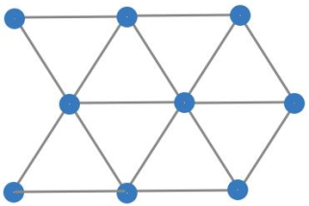

Рисунок 2 – двумерная треугольная решетка

## Глава 1. Описание модели, задача.

Типичный гамильтониан системы выглядит так:



где <i,j> - спины соседних атомов (соединенных линией на картинке), а скалярное и смешанное произведение векторов -матриц выражается через их тензорное произведение следующим образом (пример, если в системе 5 спинов):



Таким образом, размерность задачи растет экспоненциально с ростом количества рассматриваемых спинов.

Энергию основного состояния можно точно оценить сверху, взяв некоторое состояние , следующим образом



Задача данной работы состояла в точной оценке энергии основного состояния кристалла снизу



Если точнее, энергии основного состояния, приходящейся на один спин, в термодинамическом пределе, т.е. в пределе, когда размер кристалла стремится к бесконечности.

Все дальнейшие расчеты проводились в предположении, что J безразмерно и равно единице . Чтобы получить реальную энергию основного состояния, ее нужно домножить на  из реального гамильтониана.

## Глава 2. Методы решения.

### 2.1. Через энергию основного состояния подсистем.

Если гамильтониан системы разбить на сумму двух гамильтонианов, то энергия основного состояния суммарного гамильтониана будет больше или равна суммы энергий основных состояний составных гамильтонианов.

В самом деле, пусть , и его основное состояние, а основная энергия .

Пусть основное состояние  это : 

Пусть основное состояние  это : 

Тогда .

По индукции можно показать, что если гамильтониан разбить на сумму гамильтонианов, то энергия основного состояния суммарного гамильтониана будет больше или равна суммы энергий основных состояний составных гамильтонианов



где  - гамильтониан и энергия основного состояния всего кристалла, а - гамильтониан и энергия основного состояния кластера.

Чтобы применить этот метод [2,3], решетка кристалла разбивается на одинаковые кластеры, которыми можно замостить всю решетку.

Далее решается уравнение Шредингера для одного кластера и ищется энергия основного состояния кластера. После чего можно найти энергию основного состояния кристалла, приходящуюся на 1 спин.



где

N - количество спинов в кристалле

M - количество кластеров

d - размерность кристалла (количество связей, приходящихся на 1 спин)

m - количество связей в кластере



### 2.2. Вариационный метод [4,5]

Энергию основного состояния кристалла можно выразить через минимум по всем матрицам плотности , причем достаточно рассматривать только те матрицы плотности, которые удовлетворяют тем же симметриям, что и гамильтониан  :



Далее опять решетка кристалла разбивается на одинаковые кластеры, которыми можно замостить всю решетку. После чего под следом каждое выражение  можно изменить унитарным преобразованием так, что все  совместятся.



где M - количество кластеров в кристалле. После этого след по всему кристаллу мы можем разбить на последовательное применение двух частичных следов по всем спинам вне кластера и только по кластеру.



Т.к. множество всех матриц плотности кластера содержит в себе , поэтому возникает неравенство для оценки энергии основного состояния кристалла снизу:



или в другом виде



где

N - количество спинов в кристалле

d - размерность кристалла (количество связей, приходящихся на 1 спин)

m - количество связей в кластере



Для одних и тех же кластеров вариационный метод должен давать более точную оценку снизу, т.к. он учитывает симметрии всего кристалла и учитывает связи кластерами.

## Глава 3. Параметризация матрицы плотности [1].

Любая матрица плотности должна удовлетворять трем условиям



Если взять произвольную эрмитову матрицу , возвести в квадрат и отнормировать, то мы получим матрицу, удовлетворяющую всем условиям матрицы плотности



Если гамильтониан системы удовлетворяет некоторым симметриям, то и матрицу плотности и  можно выбрать тоже удовлетворяющими тем же симметриям.

В нашем случае гамильтониан является сферически симметричным ~~конем в вакууме~~, поэтому матрицу плотности и  можно выражать через скалярные и смешанные произведения . Кроме того гамильтониан инвариантен относительно обращений времени, а смешанные произведения - нет, поэтому их в  и  можно не рассматривать. Получается  и  можно разложить по базису :



Параметры   пробегают все возможные действительные значения .

Параметры   являются функциями параметров , и пробегают лишь некоторое подмножество 

Оно является выпуклым:



Его граница задается формулой



*Приведем пример* для двух спинов (рис. 3а):



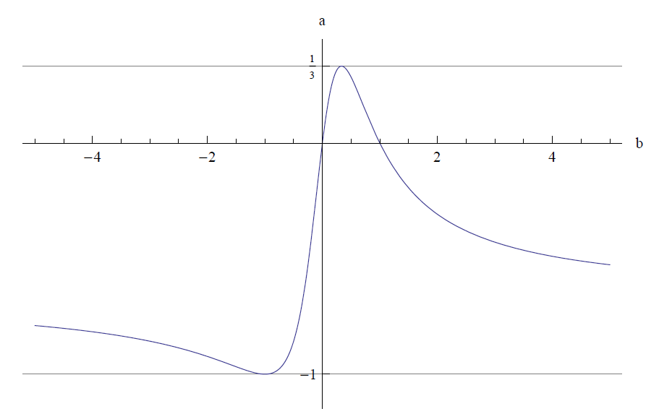

Рисунок 3а (взят из [1]) – отображение из пространства параметров  в пространство параметров  для двух спинов.

*Приведем пример* для трех спинов (рис. 3б):



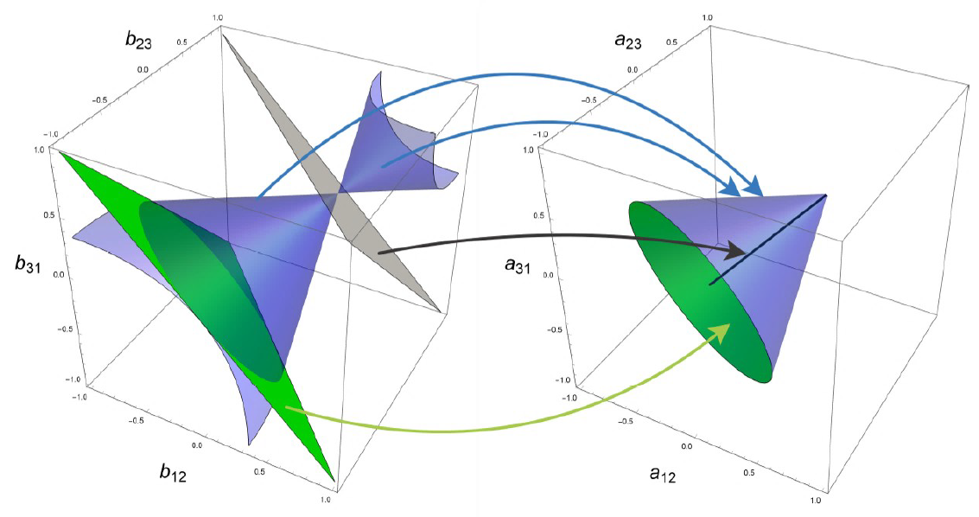

Рисунок 3б (взят из [1]) – отображение из пространства параметров  в пространство параметров  для трех спинов.

### 3.1. Символьное умножение матриц.

Для вычисления  в зависимости от , для вычисления , и в некоторых других случаях необходимо уметь умножать скалярные и смешанные произведения -матриц и упрощать полученные результаты.

На Wolfram Mathematica был реализован алгоритм, основанный на тождестве Паули . Вот его суть:

1. Входные и выходные данные задаются в виде



Подразумевается, что в скалярном и смешанном произведении -матриц спиновые индексы разные.

1. Раскрываем скалярные и смешанные произведения непосредственно в -матрицы.



1. -матрицы с разными спиновыми индексами коммутируют, так что мы можем их стабильно отсортировать по спиновым индексам:



При этом рядом стоящие -матрицы с одним и тем же спиновым индексом мы объединяем в одну функцию:



1. Теперь можно применить тождество Паули до тех пор, пока в выражении присутствуют -функции с несколькими пространственными индексами.



1. Теперь все -матрицы коммутируют, можно упростить  и  -символы, и выделить  и .

Для вычислений вручную можно выделить набор базовых формул, которые можно применять рекурсивно:



Кроме того в любом выражении можно оставить только 1 смешанное произведение:



### 3.2. Скалярное произведение матриц.

В пространстве линейных операторов можно ввести скалярное произведение.



* Если А и В содержат разные наборы спинов, то  (т.к. ).
* Если A и B содержат одинаковые наборы спинов, , где n - количество спинов, C - количество циклов, возникающих при наложении связей, образованных скалярными произведениями.

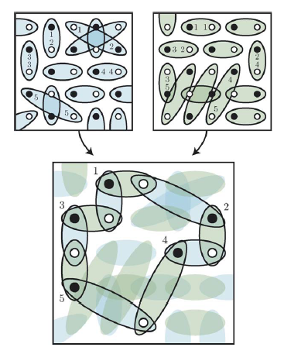

Рисунок 4 (взято из [6]) – механизм образования цикла при скалярном умножении двух выражений, содержащих скалярные произведения -матриц.

Поясним это утверждение на *примере*:



* Если A и B содержат по одному смешанному произведению, то результат скалярного произведения будет состоять из  и множителя  (в зависимости от порядка индексов в смешанных произведениях, и как следствие, от порядка индексов в Леви-Чевите). После удаления циклов останутся два смешанных произведения и, возможно, цепочки из скалярных произведений, которые соединяют элементы смешанных произведений. Эти цепочки можно удалить, соединив соответствующие элементы смешанных произведений напрямую, после чего останется выяснить знак.

Функция, вычисляющая скалярное произведение по этому алгоритму, была реализована опять же на Wolfram Mathematica. Этот алгоритм существенно сокращает время вычисления следа по сравнению с умножением по предыдущему алгоритму и последующим отбрасыванием скалярных и смешанных произведений (след которых равен 0).

### 3.3. Переполненность базиса.

Базис является неортогональным, например



и существенно переполненным.

Однако все линейные зависимости внутри базиса можно описать одной формулой:



- для элементов, содержащих нечетное количество спинов, и формулой



- для элементов, содержащих четное количество спинов. Однако последняя формула является следствием и .

Данное утверждение было проверено вплоть до 10 спинов. Его экстраполяция на большее кол-во спинов является математической гипотезой.

Путем составления матрицы Грамма всегда можно избавиться от переполняющих векторов. В дальнейшем будем считать, что мы подготовили непереполненный базис.

## Глава 4. Уравнение Шредингера.



В самом деле:



Пусть  - собственные значения и собственные векторы , тогда



Если при решении  получится матрица, не являющаяся матрицей плотности, то мы ее всегда можем возвести в квадрат и отнормировать



При формировании базиса  также можно учесть симметрии гамильтониана, соответствующие перестановкам спинов. Это позволяет сократить размерность базиса, и как следствие всей задачи.

*Например, для 4 спинов в ряд*, если , то он удовлетворяет симметрии , и базис можно выбрать следующим:



*Например, для 5 спинов в крест*



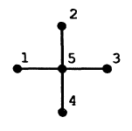

Рисунок 5 – схематичное изображение гамильтониана для 5 спинов в крест

Гамильтониан удовлетворяет всевозможным перестановкам спинов №1,2,3,4, и базис можно выбрать следующим:



Т.к. при умножении элементов базиса на  могут возникать и смешанные произведения, то нам потребуется 2 базиса:

*  - только скалярные произведения, 
*  - каждое слагаемое содержит смешанное произведение

Подставим это в :



разложим  по этим двум базисам (алгоритм раскладывания был реализован на Wolfram Mathematica)



Если  – линейно-независимы, то



Отметим, что если уравнение скалярно умножить на , получим



таким образом



где



Кроме того, если



скалярно умножить на , то получим



что эквивалентно линейному условию из при условии, что базис  не переполнен.

### 4.1. Пример для кластера из 5 спинов.

Гамильтониан схематично изображен на рисунке 5.





спектр энергий:



### 4.2. Пример для кластера из 9 спинов.

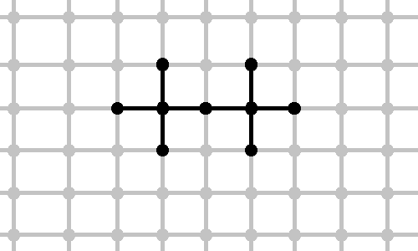

Рисунок 6 – Схематичное изображение гамильтониана

В результате получается 113 векторов A и 62 уравнения от B. После устранения линейных зависимостей остается матрица 51х51.

Ее спектр:



## Глава 5. Вариационный метод.

Заключается в поиске , где  удовлетворяет симметриям всего кристалла.

 можно разложить по базису: 

(*) - если не единственна, то область минимума односвязна.

Но в отличие от уравнения Шредингера, этот базис должен подчиняться симметриям всего кристалла, т.е. трансляциям, осевым симметриям и повороту на 90гр.

*Например, для 4 спинов*, расположенных в ряд, базис будет следующим:



*А для 5 спинов в крест*, как на рисунке 5, базис будет следующим:



Опять же используем квадратичную параметризацию, где  раскладываем по тому же базису .

 можно посчитать как минимум двумя способами.

### 5.1. Способ 1, численный.



где



Минимум ищется численно методом градиентного спуска.

### 5.2. Способ 2, метод Лагранжа.

Будем искать в виде



при условии



Функция Лагража получается следующей:



В результате получается такая же задача на собственные значения, как и в уравнении Шредингера, с тем лишь отличием, что скалярные произведения в базисе группируются по-другому.

Если перейти к ортонормированному базису, матрица g окажется единичной, и минимум квадратичного функционала, при условии что длина вектора равна единице, будет равен минимальному собственному значению матрицы квадратичного функционала.



# С РАВНЕНИЕ РЕЗУЛЬТАТОВ

### 6.1. Одномерный случай.

В одномерном случае известно точное значение энергии основного состояния на спин [7] .

Полученные в данной работе строгие нижние ограничения на энергию основного состояния (в расчете на один спин) в одномерном случае приведены в таблице 1.

|  |  |  |
| --- | --- | --- |
|  | Уравнение Шредингера | Вариационный метод |
| line4.png | -2.1547 | -2.09548 |
| line5.png | -1.92789 | -1.91063 |
| line6.png | -1.99486 | -1.94983 |
| line7.png | -1.89083 | -1.87265 |
| line8.png | -1.92853 | -1.8388 |

Таблица 1 – результаты, полученные для одномерных цепочек.

### 6.2. Двумерный случай.

В двумерном случае точное значение энергии основного состояния на спин неизвестно, однако известно приближенное, посчитанное в [7], и равное .

Полученные в данной работе строгие нижние ограничения на энергию основного состояния (в расчете на один спин) в двумерном случае приведены в таблице 2.

|  |  |  |
| --- | --- | --- |
|  | Уравнение Шредингера | Вариационный метод |
| Рис. 7 | -3 | -3 |
| Рис. 8 | -2,9685 | -2.9657 |

Таблица 2 – результаты, полученные для двумерных цепочек.

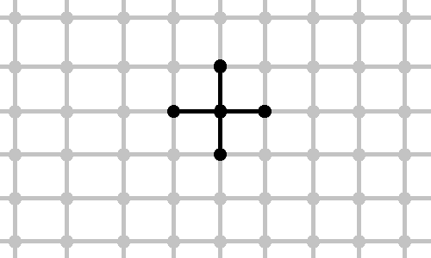

Рисунок 7 – кластер из 5 спинов.



Рисунок 8 – кластер из 9 спинов

# ЗАКЛЮЧЕНИЕ

Получены строгие нижние ограничения на энергию основного состояния (в расчете на один спин) в трансляционно-инвариантных спиновых системах в термодинамическом пределе.

Рассмотренные методы позволяют одновременно учитывать все симметрии системы, в том числе не коммутирующие, в том числе в случае спонтанного нарушения симметрии в чистых квантовых состояниях.

Исследован базис скалярных и смешанных произведений -матриц и его переполненность.

Код вычислений доступен по адресу https://github.com/FeelUsM/ScalarMixedSpins .

В дальнейшем планируется применить развитый подход к параметризации матрицы плотности для описания множеств состояний, обладающих заданными характеристиками квантовой запутанности. Это важная задача в квантовой теории информации, где запутанные состояния рассматриваются как ресурс для квантовой передачи и обработки информации. Кроме того, планируется усовершенствовать компьютерную программу для поиска нижнего ограничения на энергию основного состояния и применить ее к системам на более сложных решетках (в частности, на шестиугольной) и с более сложными взаимодействиями, описывающим реальные материалы, такие, например, как гербертсмитит.

# СПИСОК ИСПОЛЬЗОВАННЫХ ИСТОЧНИКОВ

1. N. Il'in, E. Shpagina, F. Uskov, O. Lychkovskiy, Squaring parametrization of constrained and unconstrained sets of quantum states. J. Phys. A: Math. Theor. 51 (2018) 085301
2. R. Tarrah, R. Valenti (1990) Exact lover bounds to the ground state of spin systems: The two-dimensional S = 1/2 antiferromagnetic Geisenberg model Physical review B , 1990.
3. P. W. Anderson, Limits on the Energy of the Antiferromagnetic Ground State, Letters to the editor 1951
4. Tillmann Baumgratz1 and Martin B Plenio, Lower bounds for ground states of condensed matter systems. New Journal of Physics 14 (2012) 023027 (21pp)
5. David A. Mazziotti, Variational minimization of atomic and molecular ground-state energies via the two-particle reduced density matrix, PHYSICAL REVIEW A, VOLUME 65, (2002) 062511
6. K.S.D. Beach, A.W. Sandvik Some formal results for the valence bond basis Nuclear Physics B 750 [FS] (2006) 142–178
7. Daniel C. Mattis, C. Y. Pan, Ground-State Energy of Heisenberg antiferromagnet for Spins s=1/2 and s=1 in d=1 and 2 Dimensions. PHYSICAL REVIEW LETTERS, VOLUME 61, (1988)
8. Маттис. Теория магнетизма. Москва, Мир, 1967